Отчет Государственного бюджетного учреждения Республики Крым
«Дом дружбы народов»
2020 год

ГБУ РК «Дом дружбы народов», является подведомственным учреждением Государственного комитета по делам межнациональных отношений Республики Крым и осуществляет свою деятельность в соответствии с Распоряжением Совета министров Республики Крым от 07 октября 2014 г. № 1018-р «О создании Государственного бюджетного учреждения Республики Крым «Дом дружбы народов» и Устава учреждения.
Целями деятельности ГБУ РК «Дом дружбы народов» являются:
- реализация «Стратегии государственной национальной политики Российской Федерации на период до 2025 года»;
- реализация государственной национальной политики Республики Крым;
- развитие национально-культурной идентичности народов Крыма;
- обеспечение межнационального и международного согласия в РК.

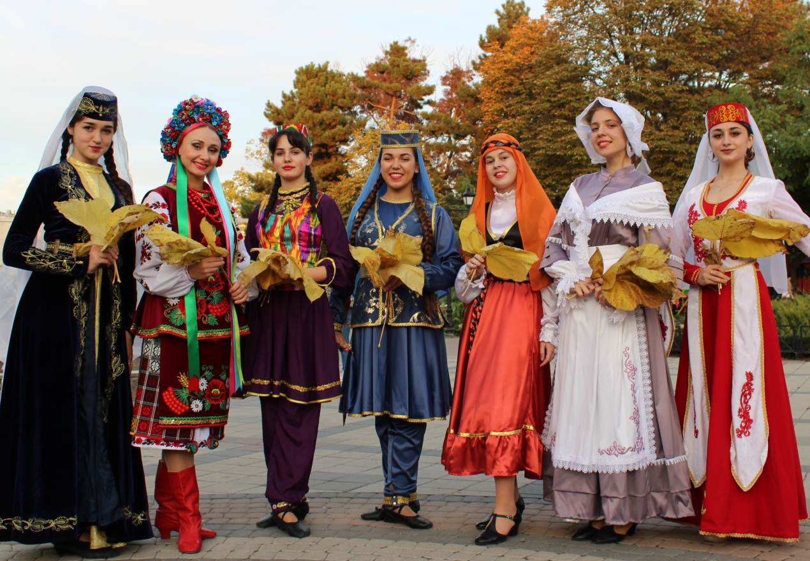
Республика Крым - территория межнационального согласия

В рамках реализации мероприятий Государственной программы Республики Крым по укреплению единства российской нации и этнокультурному развитию народов России «Республика Крым - территория межнационального согласия», при поддержке Государственного комитета по делам межнациональных отношений Республики Крым ГБУ РК «Дом дружбы народов» запланировано 71 мероприятие, за отчетный период проведено 72, в том числе:
- 47 культурно – массовых мероприятий, направленных на развитие национальных культур и традиций;
- 9 мероприятий и 3 конференция, направленные на повышение уровня добрососедства в обществе и противодействие проявления ксенофобии;
- 4 духовно-просветительских мероприятий в сфере религии;
- 9 в рамках содействия сохранению историко-культурного наследия крымских караимов и крымчаков.
Без финансовой поддержки проведено:
- Онлайн мероприятий – 13;
- Мастер-классы по фольклору и декоративно-прикладному искусству – 9.
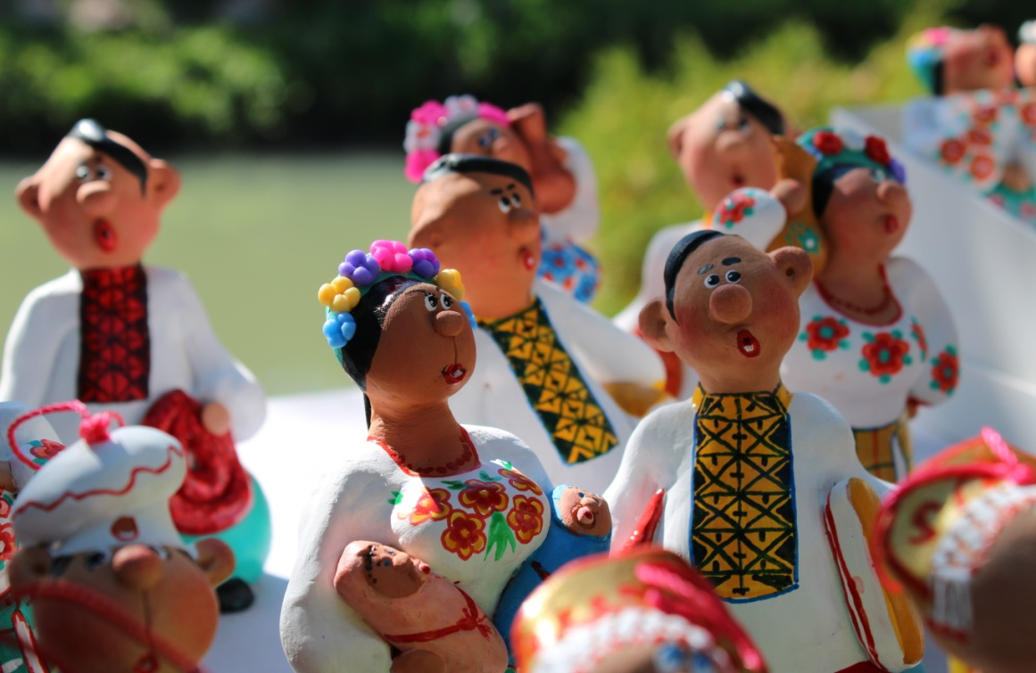
Выставка работ мастеров декоративно-прикладного искусства в рамках Фестиваля украинской культуры "Обжинки"

Сотрудники ДДН и коллективы учреждения приняли участие в 32 конкурсах и фестивалях различного уровня.
За отчетный период количество участников мероприятий, направленных на укрепление общероссийского гражданского единства и этнокультурного развития народов России составило 85 300
Все мероприятия ГБУ РК «ДДН» проводит при поддержке Государственного комитета по делам межнациональных отношений Республики Крым.

Работа с национально-культурными автономиями и общественными организациями

Одним из направлений деятельности учреждения с национально-культурными автономиями и общественными организациями Республики Крым является оказание методической, практической и финансовой помощи в подготовке и проведении различных мероприятий:
- оказано 77 консультаций национально-культурным автономиям, руководителям национальных творческих коллективов, представителям общественных организаций Республики Крым;
- выдано 51 методических материала (рекомендации, сценарии, положения фестивалей, конкурсов и т.д., на основании заявок) национально-культурным автономиям и руководителям фольклорных, национальных самодеятельных коллективов Республики Крым.
С целью расширения круга возможностей по реализации национальной политики и всестороннего обмена профессиональным опытом, в отчетный период подписаны 7 соглашений о сотрудничестве.

С целью выявления и повышения профессионального уровня национальных творческих коллективов Республики Крым, осуществлено более 30 выездов в сельские районы и города Республики Крым.

За отчетный период проведены дни культуры: чехов, французов, эстонцев болгар, украинцев, молдаван, греков, белорусов, немцев, крымских татар, армян, корейцев, караимов, крымчаков и азербайджанцев.
Важным направлением в работе ДДН является организация национальных праздников, которые объединяют не только представителей определенной нации, но и народы всего крымского полуострова. Проведение народного праздника «Трифан Зарезан» в рамках дней болгарской культуры и национального молдавского праздника «Мерцишор» стало подтверждением сплоченности, дружбы и добрососедского отношения людей разный народов и конфессий.
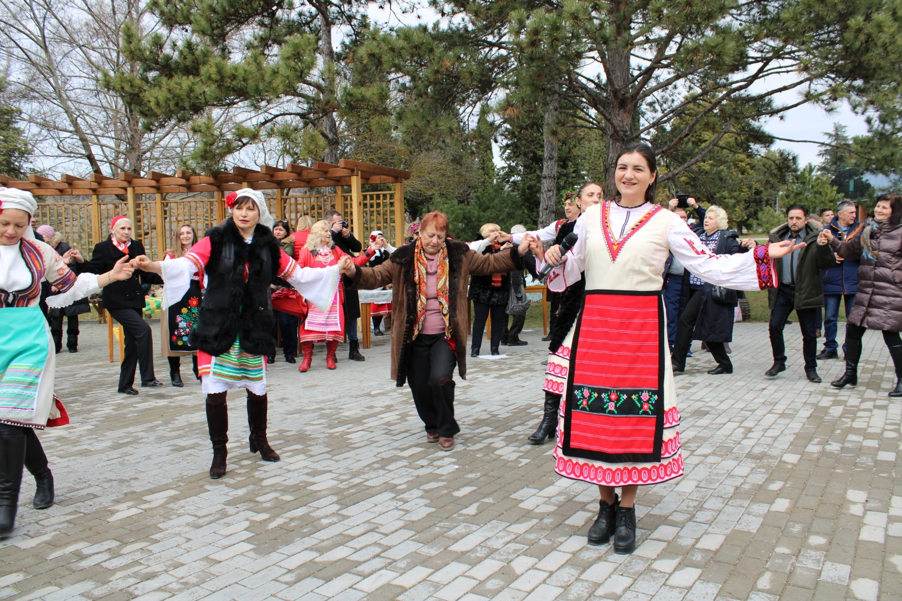
Болгарский народный праздник Трифан Зарезан
Проведение мероприятий, направленных на повышение уровня добрососедства в обществе и противодействие проявлениям ксенофобии один из основных направлений работы учреждения.

Конференция, посвященная Дню Защитника Отечества, Дню памяти о россиянах, исполнявших служебный долг за пределами Отечества объединила в одном зале людей разных возрастов, народов и судеб. В конференции приняли участие представители органов власти, ветераны, научные сотрудники, студенты ведущих ВУЗов Республики Крым, лучшие творческие коллективы и солисты крымского полуострова.
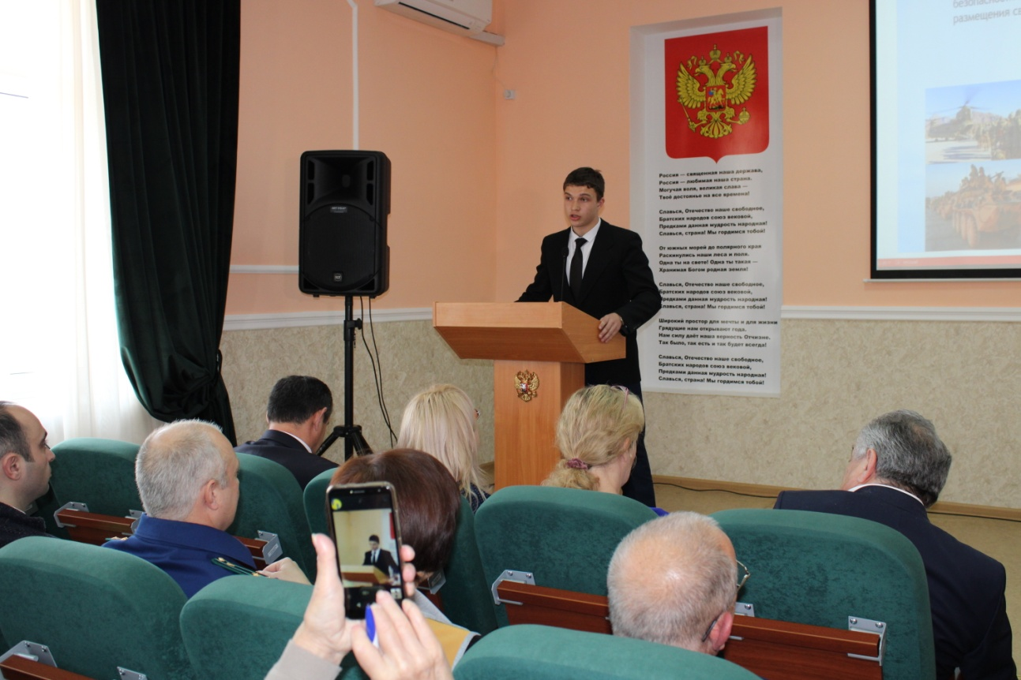
Конференция, посвященная Дню Защитника Отечества, Дню памяти о россиянах, исполнявших служебный долг за пределами Отечества
3 сентября состоялось мероприятие, приуроченное Дню солидарности в борьбе с терроризмом. Неравнодушие участников мероприятия к проблеме терроризма продемонстрировало единение государства, общества и молодёжи для построения светлого будущего, а также в борьбе за торжество мира и дружбы, сотрудничества и взаимопонимания.
Ежегодная конференция «Поликультурный Крым – основа межнационального согласия» в этом году собрала в одну дружную многонациональную семью молодежные национально-культурные автономии и представителей ведущих ВУЗов Крыма. В ходе проведения мероприятия состоялась презентация каждой из автономий. Участники конференции поделились своими планами на следующий год. Творческие номера в исполнении студентов и молодежи различных национальностей стали ярким дополнением мероприятия.
За текущий период сотрудниками учреждения организованы и проведены Дни памяти - мероприятия, направленные на восстановление исторической справедливости и воспитания общества в духе дружеского отношения к представителям разных народов: Годовщина депортации итальянцев Крыма, День памяти жертв депортации из Крыма армянского, болгарского, греческого народов, День памяти жертв депортации народов из Крыма, День памяти жертв депортации немецкого народа, День памяти жертв нацизма евреев и Крымчаков.
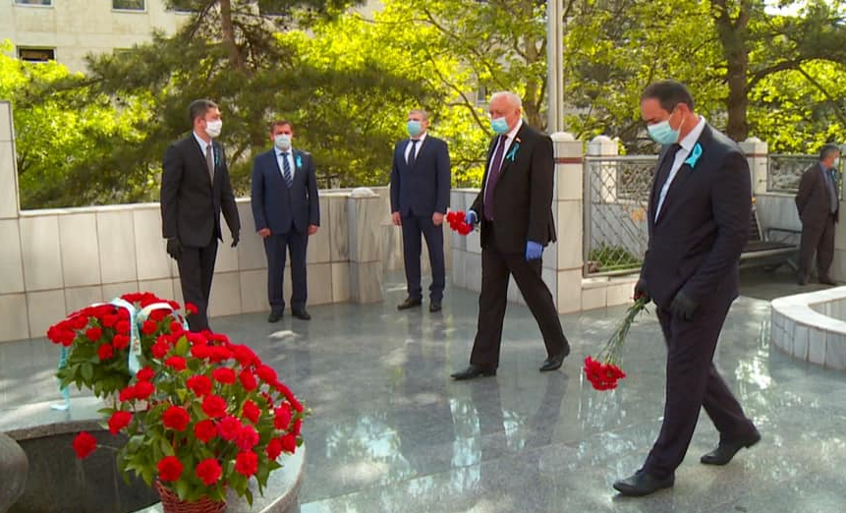
День памяти жертв депортации народов из Крыма
В связи с запретом на проведение культурно-массовых мероприятий, отборы Республиканского фестиваля-конкурса «Соцветие культур Крыма» состоялись в режиме онлайн. Компетентное жюри просмотрело видеозаявки более 100 участников. Каждый исполнитель и коллектив получил диплом лауреата I, II, III степеней или дипломанта. Лауреаты I степени приняли участие в Гала-концерте, который состоялся в формате видеосъемки, получивший более 10 000 просмотров в социальных сетях.
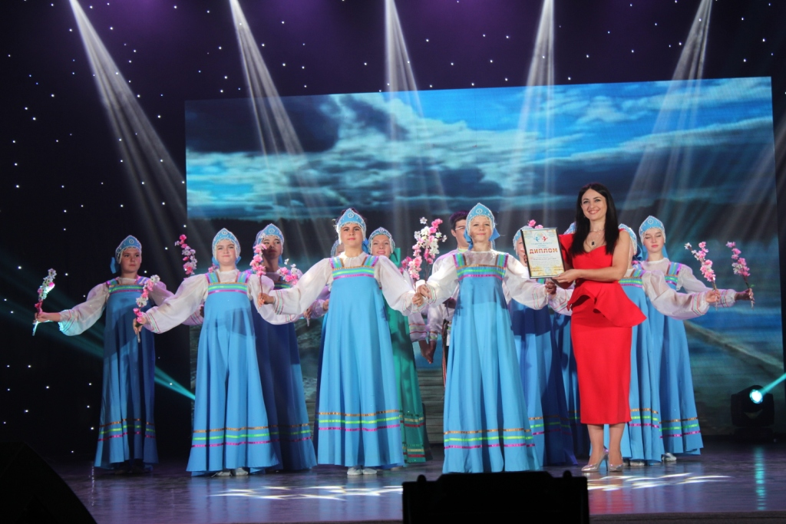
Гала-концерт Республиканского фестиваля-конкурса «Соцветие культур Крыма»
Республиканский фестиваль-конкурс крымскотатарской культуры «Къырым нагъмелери» также состоялся в режиме онлайн. Около 60ти конкурсантов предоставили видео с вокальными и хореографическими номерами. Гала-концерт с участием лучших солистов и коллективов, представляющих культуру и традиции крымскотатарского народа, был проведен в августе на базе Республиканского дворца культуры профсоюзов в режиме видеосъемки. Видеозапись гала-концерта размещена в социальных сетях.
В идентичном формате видеосъемки были проведены тематическое мероприятие «Букет дружбы» (более 10 000 просмотров в интернет сервисе ютуб) и православный праздник «Преображение Господне - три Великих Спаса» (около 8 000 просмотров в интернет сервисе ютуб). В записи видеоконцертов приняли участие творческие самодеятельные коллективы Республики Крым.
Одним из самых ярких, значимых и объединяющих мероприятий 2020 года стало празднование Дня флага Российской Федерации. Представители власти, национально-культурных автономий и общественных организаций Республики Крым собрались большой многонациональной семьей, чтобы воздать дань уважения символике нашей страны. Сотрудникам Дома дружбы были вручены награды различного уровня, в том числе от Государственного Совета Республики Крым и Государственного комитета по делам межнациональных отношений Республики Крым.
Крымскотатарский праздник Дервиза стал самым масштабным мероприятием 2020 года. Гостей ожидали: праздничный концерт, приветствия от представителей власти, выставка-ярмарка сельскохозяйственной продукции, спортивные игры, фотозоны, традиционная борьба «куреш», угощения национальными блюдами. Каждый из участников и гостей мероприятия получил памятный подарок.
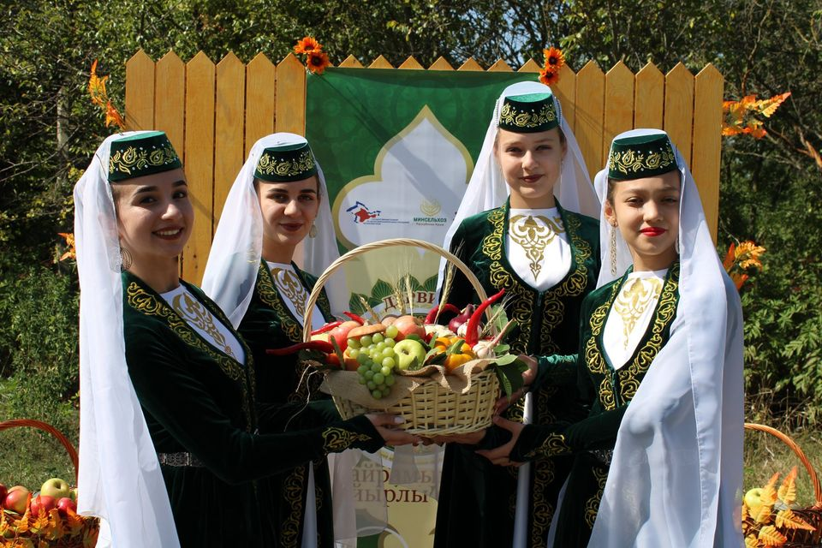
Крымскотатарский праздник Дервиза
Межнациональный фестиваль молодежи и студентов «МОСТ» стал хорошей площадкой для общения молодежи разных национальностей и вероисповеданий. Для участников мероприятия были проведены консультационные блоки на темы развития международного молодёжного сотрудничества. Национальные творческие номера стали ярким завершением мероприятия.
При содействии Дома дружбы состоялся цикл мероприятий, посвященных 100летию со дня рождения дважды Героя Советского Союза Амет-Хана Султана:
- презентация фильма «Орлы умирают в небе», в рамках проведения тематического мероприятия «Герои крымской земли»;
- открытие памятника и конференция.
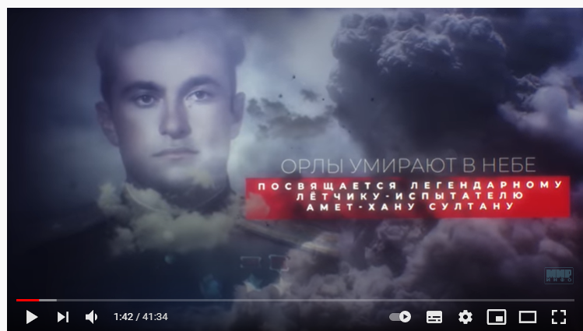
Документальный фильм «Орлы умирают в небе»
Одним из новых проектов, получившим огромное количество положительных отзывов стала интеллектуальная игра «Дела семейные». В ней приняли участие команды семей из 5ти национально-культурных автономий. Участники мероприятия познакомились с культурой народов Крыма, учувствовали в различных конкурсах и викторинах, на тему истории Крыма и семейных традиций.
В 2020 году проведение Дня России состоялось в необычном формате. Представители национально-культурных автономий и общественных организаций, участники фольклорных творческих коллективов и сотрудники ГБУ РК «Дом дружбы народов» приняли участие в колоритной, яркой и объединяющей всероссийской акции «Этно - челлендж. Многонациональный Хоровод Единства».
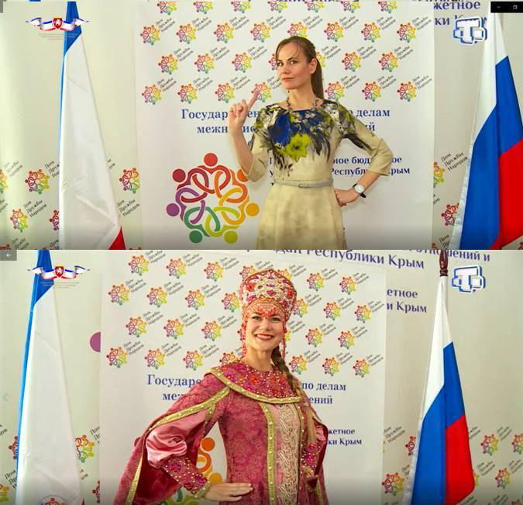
Всероссийская акция «Этно-челлендж. Многонациональный Хоровод Единства»
На протяжении периода дистанционной работы специалистом по фольклору Аленой Полетневой проводились онлайн занятия и онлайн мастер-классы, направленные на сохранение и развитие русского и украинского фольклора, обрядов и традиций.
Методист Зарема Сырлы проводила мастер-классы по крымскотатарской хореографии в режиме онлайн.
Сотрудниками Дома дружбы проводились акции с привлечением широких слоёв населения Крыма в режиме онлайн. А именно:
- «Внуки Победы» (приуроченная ко Дню Победы). Для участия в акции, крымчане всех возрастов выслали видеозаписи исполнения песен военных лет, а также рисунков и стихов, посвящённых героям Великой Отечественной войны. Участниками стали около 60ти человек;
- «Имена Победы» (приуроченная ко Дню Победы). Представители разных национальностей присылали информацию о своих родственниках-участниках войны. Сотрудниками Дома дружбы народов была опубликовано около 50 биографий;
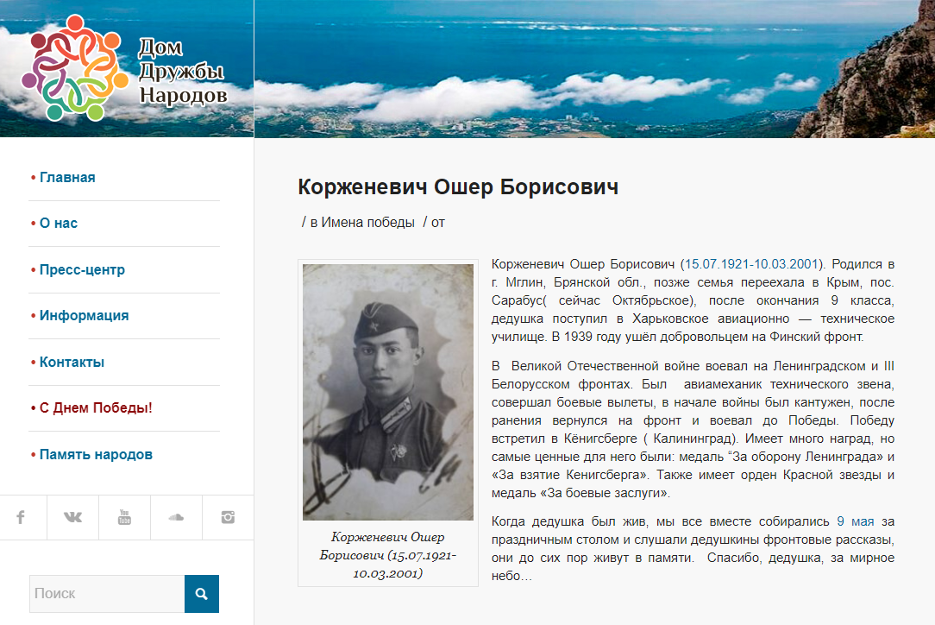
Онлайн-акция «Имена Победы» (приуроченная к 75-й годовщине со Дня Победы)
- «Память народов. Это не должно повториться» (приуроченная ко Дню памяти жертв депортации народов из Крыма). В рамках акции сотрудники учреждения разместили на сайте более 50 историй о депортированных из Крыма представителях разных национальностей;
- «Зажги огонь в своём сердце» (приуроченная ко Дню памяти жертв депортации народов из Крыма), в ходе которой более 150 человек из разных уголков Крымского полуострова разместили на своих личных страницах фото с зажжёнными свечами и хэштегами #зажгиогоньвсвоемсердце, #18мая, #вместемысила, #дднкрым, #деньдепортации. Часть фотографий была размещена на сайте учреждения.
Сотрудниками учреждения онлайн были проведены конференции, приуроченные 75-й годовщине со Дня Победы и Дню памяти жертв депортации народов Крыма и другим событиям, а также круглые столы со студентами крымских ВУЗов.
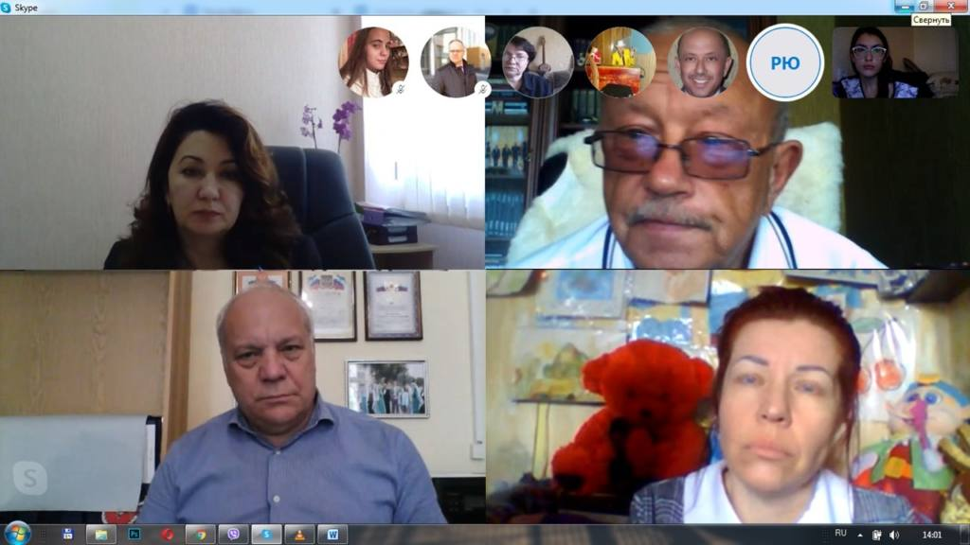
Онлайн-конференция, приуроченная 75-й годовщине со Дня Победы

Самодеятельные коллективы ГБУ РК «Дом дружбы народов».

На базе ГБУ РК «Дом дружбы народов» работает 3 самодеятельных национальных коллектива на общественных началах. Все коллективы принимают участие в культурно – массовых мероприятиях Дома дружбы народов, также являются лауреатами республиканских, всероссийских, международных фестивалей и конкурсов.
Фольклорный ансамбль «Радоница» (руководитель Алена Полетнева). В репертуаре коллектива славянские фольклорные, обрядовые и народные песни. Возрастная категория участников от 4 до 20 лет.
Участница ансамбля Агния Двирная победила в фотоконкурсе "Дети России-2020". Фото участницы детского фольклорного ансамбля "Радоница" было признано лучшим в номинации "Самый аутентичный костюм.
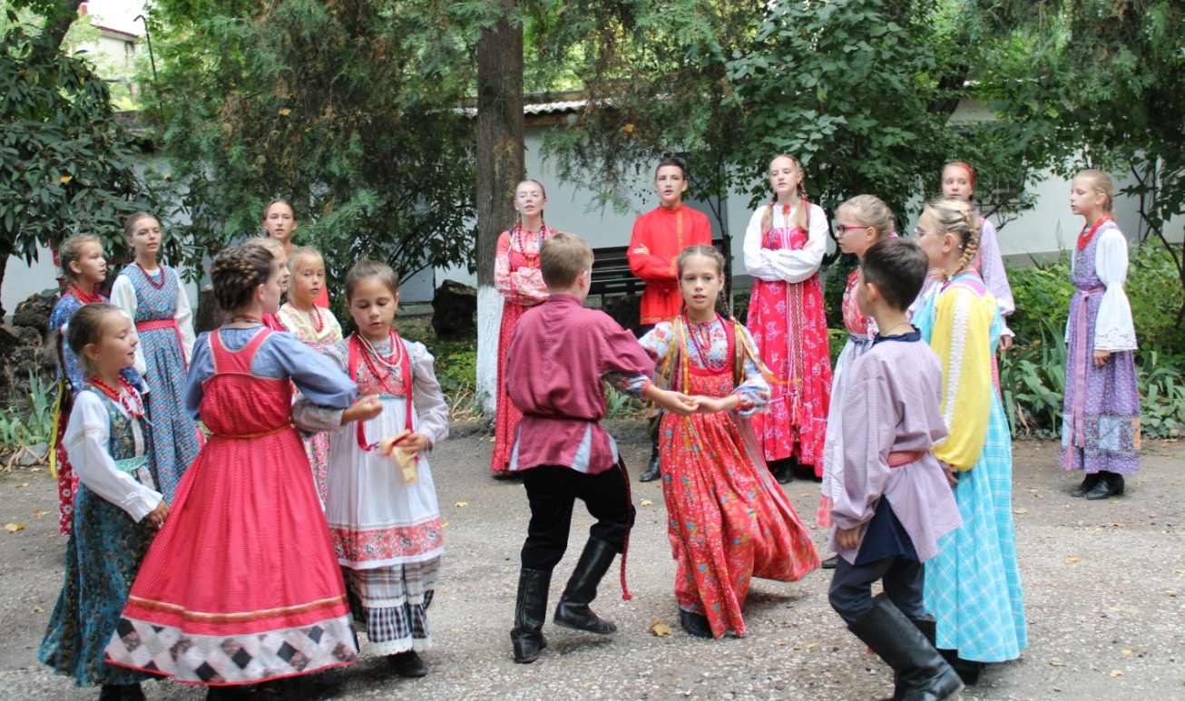
Детский фольклорный ансамбль «Радоница»

Фольклорный ансамбль «Душа радонец» (руководитель Алена Полетнева). В репертуаре коллектива славянские фольклорные, обрядовые и народные песни. Возрастная категория участников от 20 и 80 лет.
Ансамбль народной песни и танца «Тавры» (руководитель Ксения Билык). Участники коллектива – старшеклассники, студенты, а также талантливая молодежь Крыма. В репертуаре ансамбля – славянские народные песни в эстрадной обработке, а также народные танцы.
На мероприятия Дома дружбы народов приглашаются национально-культурные автономии, общественные организации, ветераны, волонтеры, многодетные семьи, а также дети-сироты из детских домов, дети, оставшиеся без попечения родителей, дети из многодетных семей, дети с ограниченными возможностями, дети из НКА, школьники и молодежь.
Условия оказания услуг по проведению мероприятий бесплатные.
Информационное обеспечение деятельности
За 2020 год сотрудниками учреждения велась работа по расширению медийного пространства и популяризации деятельности ГБУ РК «Дом дружбы народов» в средствах массовой информации. Осуществлялось постоянное информирование общественности о деятельности ДДН. Сотрудники обеспечивали присутствие представителей СМИ на мероприятиях, занимались подготовкой и выпуском информационных статей, фото- и видеоматериалов о деятельности ДДН.
Осуществлялось плодотворное сотрудничество с телеканалами «Миллет», «1 Крымский», «Крым 24», а также с печатными и интернет-изданиями «Портал Правительства Республики Крым», «КрымИнформ», РИА Новости, Симферополь Инфо, КрымPRESS, «Крымская газета», «Мераба», «Таврида», «Наш Крым», «Извор», «Национальный акцент», «Туристический портал Крыма» и др.
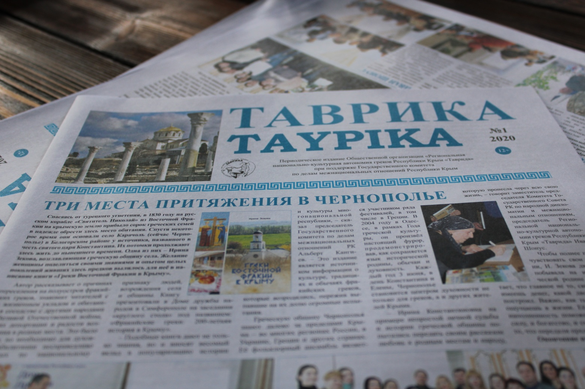
Газета «Таврика»
Сотрудники учреждения, а также представители национально-культурных автономий и общественных организаций принимали участие в прямых эфирах на телеканалах «Миллет» и «1 Крымский», радио «Крым» и «Спутник», а также пресс-конференции ко Дню России «Экономические санкции или Международный заговор? Наш ответ!»
Всего информация о мероприятиях, организованных Домом дружбы, была размещена в:
- 100 телевизионных сюжетов крымских и всероссийских СМИ, а также видеороликах информационных партнёров учреждения;
- более 150 публикаций в печатных и интернет-изданиях.
На сайте учреждения http://ddncrimea.ru регулярно размещаются анонсы, новости, фотографии и видеосюжеты о мероприятиях учреждения. Развиваются страницы учреждения в социальных сетях «Вконтакте», «Facebook», «Инстаграм».
Всего за 2020 года на сайте Дома дружбы народов размещено более 30 анонсов, 126 новостей о мероприятиях и других записей, 100 ссылок на видеосюжеты, более 600 фотографий. Регулярно обновлялись разделы «Контактная информация», «Положения о мероприятиях», «Структура», «Региональные национально-культурные автономии и общественные организации», «Фотогалерея».
Сотрудники учреждения оказывали методическую и практическую помощь представителям общественных организаций и национально-культурных автономий в поиске, подготовке текстовых, фото и видеоматериалов о жизни народов Крыма. Еженедельно предоставлялись информационные планы в Государственный комитет по делам межнациональных отношений Республики Крым.
Благодаря проведённой работе, официальный сайт ГБУ РК «Дом дружбы народов» выведен в лидирующие позиции в поисковой системе «Яндекс» при введении ключевой фразы.
По заказу Государственного комитета по делам межнациональных отношений Республики Крым и ГБУ РК «Дом дружбы народов» были сняты полнометражные фильмы на национально-культурную тематику, снятые Фондом содействия развитию культуры, науки и кино «Одиссей» (всего 11):
- Республиканский фестиваль - конкурс крымскотатарской культуры «Къырым нагъмелери»;
- Праздничный концерт «Букет дружбы» ко Дню Государственного флага Российской Федерации;
- Православный праздник Преображение Господне: три Великих Спаса;
- Республиканский фестиваль-конкурс «Соцветие культур Крыма»;
- Благотворительная акция «Радуга талантов», в рамках долгосрочного социального проекта «Ради будущего»;
- Тематическое мероприятие, приуроченное ко Дню Героев Отечества;
- Документальный фильм, посвящённый 100-летию со дня рождения крымского аса «Орлы умирают в небе»;
- Фильм «Песни славянской души» о творческой деятельности народного фольклорного ансамбля «Лепота»;
- Сказки народов мира;
- Песнь древнего давула (История крымскотатарских народных инструментов);
- Презентация книги Аблязиза Велиева «Крымские татарки в Великой Отечественной войне».
Также фонд «Одиссей» в этом году снял 24 видеоролика (до 10 минут) о деятельности ГБУ РК «Дом дружбы народов». Общее количество просмотров полнометражных и короткометражных видео на ютуб-канале фонда составило более 150 000.
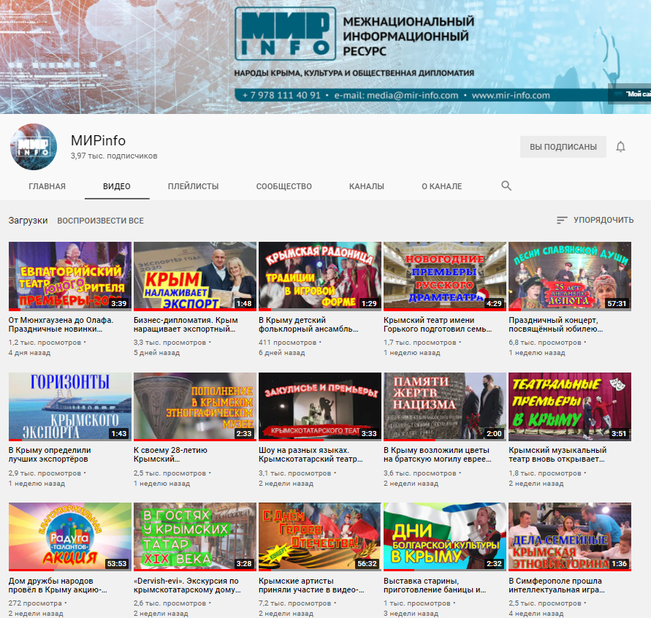
Межнациональный Информационный Ресурс фонда «Одиссей»

Работа с кадрами

По состоянию на 31.12.2020г. предельная численность работников учреждения составляет по штату 29 ед. фактически укомплектовано специалистами с высокопрофессиональным уровнем подготовки и соответствующим опытом работы. За указанный период принято 10 работников, уволено 7 работников. Основание увольнения: собственная инициатива работника – 7 человек.
Кадровое делопроизводство ведется в соответствии с Трудовым кодексом РФ. Прием на работу специалистов осуществляется в соответствии с квалификационными требованиями, на основании трудового договора, с обязательным ознакомлением с локальными актами учреждения. На каждого работающего специалиста заведена карточка Т-2 и вся необходимая кадровая документация. За этот период прошёл повышение квалификации 1 человек по программе:
- Повышение профессионального мастерства в рамках V Всероссийского детского-юношеского форума «Наследники традиций» и пройдена аттестация по теме «Дети и традиционная народная культура – ведущий специалист по фольклору культурно-просветительного отдела Полетнева Елена Николаевна
Ведётся обработка информации в СЗВ-К для пенсионного фонда.
В соответствии с производственным планом работ Росстата на 2019г год предоставлены статистические данные по форме № 1-Т (проф) в территориальные органы государственной статистики по месту нахождения учреждения.
Ведётся ознакомление новых сотрудников под роспись, осуществление усиления контроля по соблюдению работниками Кодекса Этики и служебного поведения, утвержденного в ГБУ РК «ДДН».
За значительный личный вклад в возрождение и популяризацию культур народов Республики Крым, высокое профессиональное мастерство, многолетний добросовестный труд и в связи с 5-летием со дня освоения Государственного бюджетного учреждения Республики Крым «Дом дружбы народов», награжден медалью «За доблестный труд» начальник отдела межрегиональных связей и взаимодействия со средствами массовой информации ГБУ РК «ДДН» Слуцкому Якову Семёновичу.
За значительный личный вклад в возрождение и популяризацию культур народов Республики Крым, высокое профессиональное мастерство, многолетний добросовестный труд и в связи с 5-летием со дня освоения Государственного бюджетного учреждения Республики Крым «Дом дружбы народов», присвоено почётное звание «Заслуженный работник культуры Республики Крым» директор ГБУ РК «ДДН» Сокирской Ларисы Васильевны.
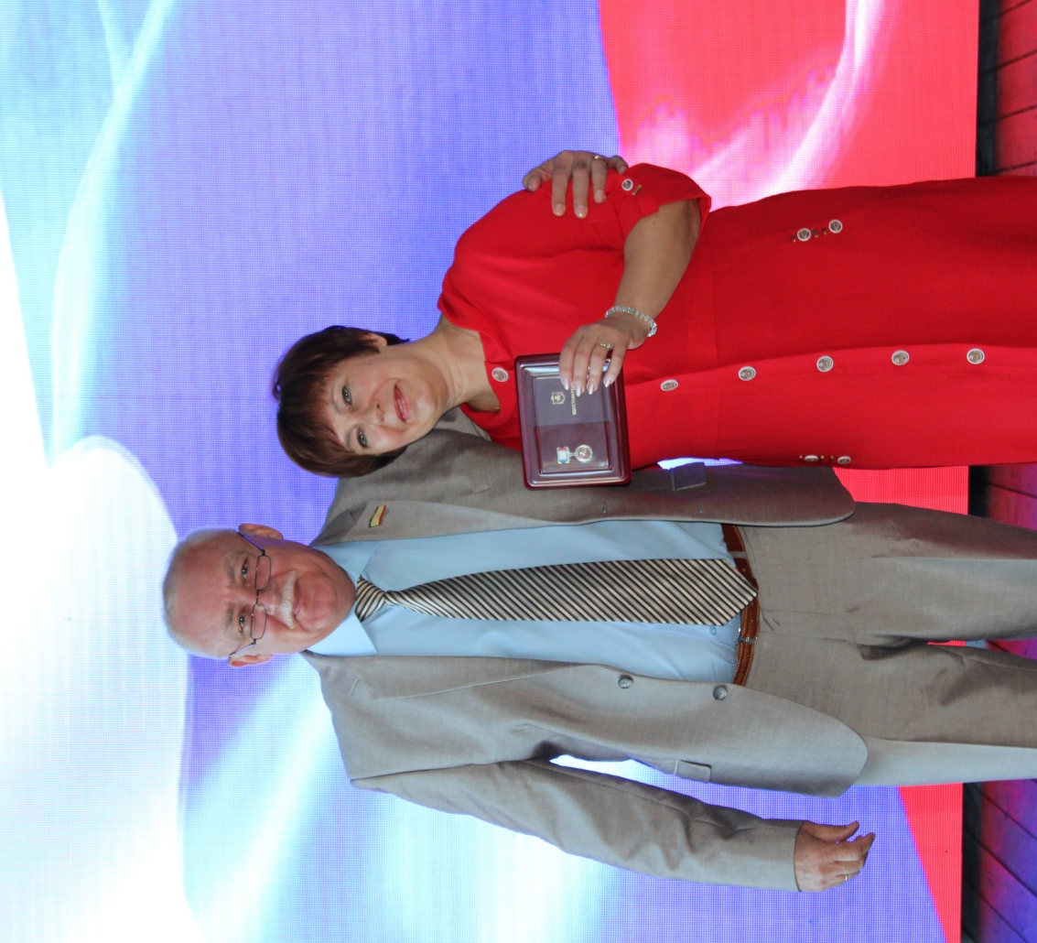
Вручение наград «За значительный личный вклад в возрождение и популяризацию культур народов Республики Крым…»

Ведётся воинский учет сотрудников в соответствии с Законом от 28 марта 1998 г. № 53-ФЗ «О воинской обязанности и военной службе» и Положением о воинском учете, утвержденным постановлением Правительства РФ от 27 ноября 2006 г. № 719. Сданы сведения о гражданах, подлежащем воинскому учету, и их принятии на работу, сведения о численности работающих и забронированных граждан, пребывающих в запасе и сведения о гражданах, подлежащих воинскому учету, карточка учета организации Ф18 на 31.12.2020г.
За период с 01.01.2020 по 31.12.2020 года на листе нетрудоспособности находилось 15 человек.
За истекший период осуществлялось юридическое сопровождение при заключении договоров, дополнительных соглашений. Обращений граждан в учреждение не поступало.

Директор Л. В. Сокирская
ГБУ РК «Дом дружбы народов»

